最Top市场培训生项目，尽在2021诺华校园招聘
创想医药未来，点燃职业精彩！

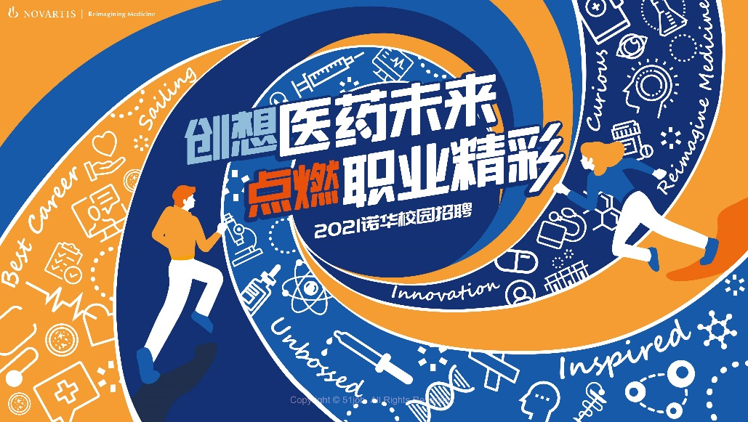

在这不平凡的一年，
每一个人都深知医药的重要性。
二十出头的你是否愿意和我们一起，
在这数字化和科技变革的全新时代，
为亿万生命助力，憧憬无限的医药未来？！

现在，
诺华扬帆市场培训生项目正向你招手！
全球视野+多元发展
全方位市场基础培养+体系化助力成长
业内最Top的培训生项目，正式C位出道！

创想医药未来，点燃职业精彩！
奔赴医药理想，你准备好了吗？

招聘岗位：扬帆市场培训生
3个轮岗，覆盖销售、市场、医学和商业运营等不同职能；2年时间，有机会晋升为助理品牌经理。扬帆市场培训生旨在培养未来医药行业的市场领航人，为优秀的应届毕业生提供市场方向的专业培训和发展机会。

工作地点: 上海

你的职责：
- 通过导师带教、实践和课程学习，建立对患者、临床、产品和企业运作的全方面认知；
- 通过市场工作跟进和流程学习，分析并挖掘产品趋势及行业洞察；
- 通过跨部门轮岗，全面了解市场及相关协作部门的不同职能，深入了解公司的商业运营体系；
- 协调内外跨团队资源，确保市场策略和项目的执行与实施。

你将得到：
- 在一个不断突破创新、以患者为先的500强外企工作的经历；
- 全面的培养体系及一对一专属导师；
- 良好的职业发展机会和多维度的职业路径选择；
- 加入诺华，你不仅将享有基本工资、奖金这些可以量化的激励薪酬，以及失业保险、医疗保险等货币性福利，还包括培训发展、工作经验积累（包括在像诺华这样知名的跨国企业工作的个人声誉）、职业进阶等以非货币形式表现的奖励价值。

你需要符合的职位要求：
- 2020届及2021届毕业生，本科及以上学历，优先考虑医药卫生和生物科学等专业的研究生；
- 患者意识
- 善于学习
- 自我激励
- 协作共赢；
- 全球视野和商业敏锐；
- 英文流利。

欲了解更多校招详情及简历投递：
网页端请点击 http://campus.51job.com/NOVARTIS
手机端请扫描下方二维码
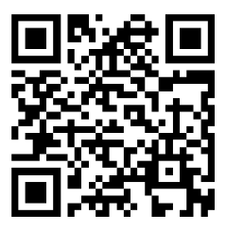

招聘流程：
一键网申——简历初筛——线上测评——终面比拼——offer发放

关注“诺华集团招聘”微信公众号，创想职业精彩未来！

为什么考虑诺华？
2019年
7.99亿患者
受益于我们的产品
我们引以为傲
同时不断询问自己
身处数字化和科技变革时代
我们应如何持续改善及延长更多患者的生命

求知若渴、勇气非凡、精诚合作
当这样的你们齐聚一堂
共同燃烧激情
答案不言而喻

在这里，你们志同道合
在这里，你们探索数据之能
在这里，你们领悟失败之智
在这里，你们挑战世界医疗难题之巅

我们是诺华
加入我们
共同创想医药未来
点燃职业精彩

关于诺华：

诺华正在通过创想医药未来以改善人们生活质量、延长人类寿命。作为全球知名的医药健康企业，我们运用创新科学和数字化技术，在医药健康需求增长的领域创造变革性的治疗方法。在探索新药物的过程中，我们不懈创新，对研发的投资一直处于行业全球先列。在全球，超过7.99亿患者受益于诺华产品，同时，我们持续探索更多创新方式使我们的创新疗法造福更多患者。诺华在全球拥有来自超过140个国家的约10.9万名员工。

“诺华”中文取意“承诺中华”，即承诺通过不断创新的产品和服务，致力于提高中国人民的健康水平和生活质量。诺华在中国的业务包括诺华肿瘤、诺华制药和山德士，全国建有两大生产基地，并在北京、上海和江苏设立了研发机构。从研发到生产销售，诺华以多元化的业务组合，全面服务中国老百姓的健康。目前，诺华在中国拥有8000多名员工。

